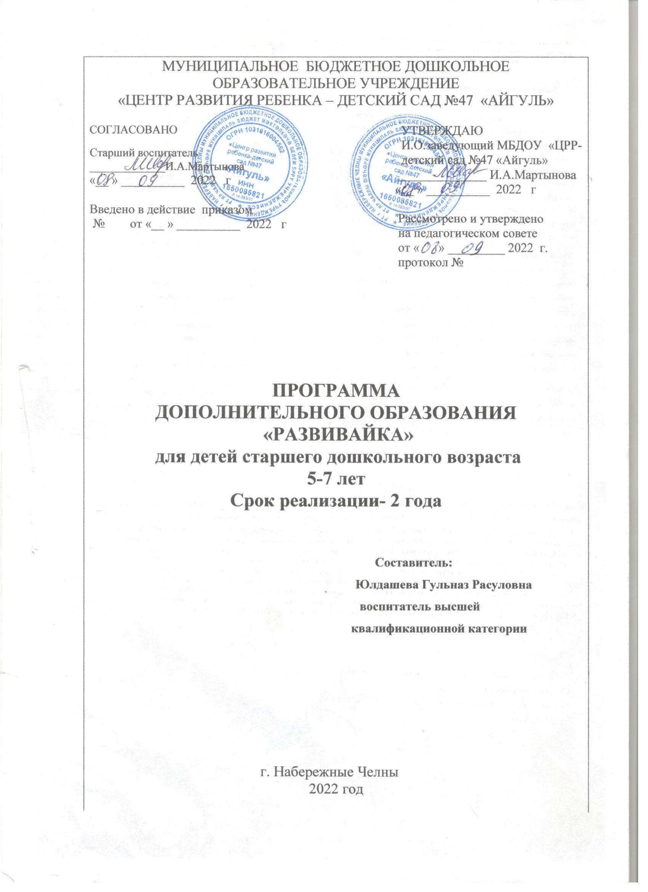

Программа по дополнительному образованию «Развивайка» разработана в соответствии с «Положением о предоставляемых платных образовательных услугах», Уставом ДОУ и запросов родителей наших воспитанников.
Программа «Развивайка» создана с целью расширения спектра дополнительных образовательных услуг в ДОУ, превышающих государственные образовательные стандарты и не предусмотренных основной общеобразовательной программой ДОУ. Программа «Развивайка» имеет интеллектуальную и художественно - творческую направленность, предназначена для занятий с детьми 5-7 лет.
Актуальность состоит в том, что современная школа предъявляет высокие требования к будущему первокласснику. Для того чтобы у ребенка не возникло негативного отношения к учебе из-за слишком большой интеллектуальной нагрузки, чтобы он смог легко адаптироваться к новым условиям, необходимо вести с ним подготовительную работу в дошкольном возрасте.
Новизна программы обеспечивается за счет интеграции видов детской деятельности следующего характера: каждое занятие включает в себя логические игры; системности содержания и работы с ними; использования потенциала развивающих игр.
Используется авторская методика Юлии Александровы Пчелинцевой. . Эта методика рассчитана на детей дошкольного возраста, без фонематических отклонений. Содержание программы позволяет в игровой форме усвоить такие понятия, как звук, слог, слово, образ и научиться одному из фундаментальных навыков в обучении – чтению.Залогом правильного обучения является развитие фонематического восприятия ребенка. В занятия включены задания с неречевыми звуками, анализом и синтезом, игры на развитие фонематического слуха. Изучение звука базируется на запоминании образа буквы русского алфавита, акцент делается именно на звуках, понятие буквы даем тогда, когда ученики будут владеть умением сливать звуки в слоги и прочитывать слова целиком. Для запоминания используются фантастические сюжеты, яркие игрушки, выдерживается общая сюжетная линия (морская тема). Дети идут не заниматься, а плавать и играть в волшебные словолодочки. Используется определенная последовательность изучения звуков: один гласный (начало с АОУЫЭ) плюс три согласных. Это позволяет уже после нескольких занятий работать над процессом слияния звуков в слоги и ускоряет для ребенка процесс отработки навыка чтения. Программа позволяет достичь двух следующих результатов: обучение правильному чтению (чтению с пониманием прочитанного) и поддержанию интереса и любви к этому навыку за счет легкости и высокой наглядности обучающего материала. Программный материал систематизирован и изучается в определенной последовательности: звуки, слоги, слова, смысл. Переходы через один из этапов в программе не допускаются, что позволяет избежать в дальнейшем серьезных ошибок в чтении: побуквенного чтения, слогового чтения, чтения без понимания смысла, прочитывание по два и более раза.
Ведущая деятельность дошкольного возраста – игра, в рамках которой возникают новые личностные и психологические новообразования концу дошкольного возраста. Игра позволяет успешно интегрировать с ней другие виды детской деятельности. Подобную интеграцию и использует программа «Развивайка».
Цели и задачи реализации программы
Цель программы:
С помощью занимательных игр и упражнений подготовить ребенка к обучению чтению в школе.
Задачи:
Обучающие задачи:
- приучать поддерживать отношении сотрудничества с окружающими людьми;
-овладение навыком сознательного, правильного, плавного слогового чтения с постепенным переходом к чтению целыми словами;
- формирование навыка чтения.
- Обучать логическим приемам работы с объектом или множеством (сравнения, обобщения, абстрагирования, деления, анализа, синтеза) на материале логических , палочек Кюзенера, кубиков Сложи узор.
Развивающие задачи:
-развитие устной речи
- развивать произвольность воображения, внимания, памяти, поведения;
- совершенствовать пространственное мышление, сенсомоторную координацию у детей;
- развивать способность комбинировать как основу творчества;
- развивать умение работать по инструкции; планировать и отслеживать результат;
Воспитательные задачи:
- обеспечить комфортный эмоциональный микроклимат, в котором каждый ребенок чувствует себя принятым, защищенным и успешным;
- целенаправленно создавать педагогические ситуации проблемного характера, потенцирующих развитие личностных качеств ребенка ; - воспитание интереса к родному языку и литературе; - воспитание любви к книге и чтению.
- поощрять проявление инициативы, любознательности, отзывчивости, самостоятельности, настойчивости каждого ребенка;
- стимулировать интерес к самостоятельному освоению игр, изображений, материалов, инструментов, техник, созданию нового образа;
Цель определяет систему принципов, отражающих наше представление о самоценности дошкольного возраста и его значении для становления и развития личности ребенка.



